**DAFTAR PUSTAKA**

Akbar, M., & Supryatna, D. (2024). STUDI LITERATURE SISTEM HIDROLIK PADA MESIN INDUSTRI. *Jurnal Multidisiplin Saintek*, 89-96.

Arifin, J., Purwanto, H., & Syafaat, I. (2017). Pengaruh Jenis Elektroda Terhadap Sifat Mekanik Hasil Pengelasan SMAW Baja ASTM A36. *Momentum, Vol. 13, No.1*, 27-31.

Azis, R. A., Suharno, & Saputro, H. (2019). Pengaruh Variasi Diameter Elektroda E7018 Terhadap Kekuatan Tarik, Kekerasan dan Struktur Mikro Pengelasan Pada Baja Karbon Rendah Jenis SS400 dengan Metode SMAW. *JURNAL TEKNIK*, 94-105.

Beliu, H. N., Pell, Y. m., & Jasron, J. U. (2016). Analisa Kekuatan Tarik dan Bending pada Komposit Widuri-Polyster. *Lontar Jurnal Teknik Mesin Undana Vol.03, No.02*, 11-20.

Dieter, G. E. (1998). *Mechanical Metallurgy.* New York: McGRAW-HILL BOOK COMPANY.

Haghani, R., Al-Emrani, M., & Heshmati, M. (2012). Fatigue-Prone Details in Steel Bridges. *MDPI*, 456-476.

Hari Amanto, D. (1999). *Ilmu Bahan.* Jakarta : Bumi Aksara.

Hidayat, K. Z., Budiarto, U., & Kiryanto. (2020). Analisis Variasi Sudut Kampuh Single V-Butt Joint Las Mig pada Alumunium 6061 terhadap Kekuatan Tarik dan Kekerasan. *Jurnal Teknik Perkapalan*, 1-10.

IS, A., & E., E. (2015). Effect of Arc Welding Current on the Mechanical Properties of A36 Carbon Steel Weld Joint. *SSRG International Journal of Mechanical Engginering - Volume 2 Issue 9*, 29.

Khanigia, A. R. (2017). Pengaruh Variasi Diameter Elektroda dan Fluida Pendingin Pada Proses Las SMAW Terhadap Kekuatan Tarik Baja ST 37. *Artikel Skripsi Universitas Nusantara PGRI Kediri*, 3.

Media Nofri, A. T. (2017). Analisis Sifat Mekanik Baja SKD 61 dengan Baja ST 41 Dilakukan Hardening dengan Variasi Temperatur. *BINA TEKNIKA, Volume 13 Nomor 2*, 189-199.

Mihrozi, M. I., Mufarida, N. A., & Kosjoko. (2018). Pengaruh Diameter Elektroda Terhadap Uji Tarik Las SMAW. *J-Proteksion Vol. 2 No. 2*, 23-28.

R, M. D., Rusnoto, & Soebyakto. (2018). Analisa Hasil Pengelasan Baja ST 37 dengan Arus Terhadap Sifat Mekanis. *1st Mechanical Engineering National Conference*, 163-166.

Rusnoto, N, A. P., Santosa, I., & Wilis, G. R. (2022). Variasi Temperatur Pemanasan Mula Pada Sifat Mekanik Pengelasan Baja SS400. *SURYA TEKNIKA, Vol 6 No.2*, 1.

Salindeho, R. D., Soukota, J., & Poeng, R. (2013). Pemodelan Pengujian Tarik Untuk Menganalisis Sifat Mekanik Material. *Jurnal Teknik Mesin Universitas Sam Ratulangi*, 1-11.

Santoso, J. (2006). *Pengaruh Arus Pengelasan Terhadap Kekuatan Tarik dan Ketangguhan Las SMAW dengan Elektroda E7018.* 2006: Universitas Negeri Semarang.

Saridayat, A. A. (2021). *Pengaruh Variasi Media Pendingin Terhadap Kekuatan Tarik, Bending dan Kekerasan Pengelasan Baja ST 41.* Tegal: Universitas Pancasakti.

Setyanto, A. E. (2016). Memperkenalkan Kembali Metode Eksperimen dalam Kajian Komunikasi. *Jurnal Ilmu Komunikasi*, 37-48.

Shomad, M. A., & Mushfi, M. S. (2017). Analisis pengaruh variasi elektroda las E6013 dan E7018 terhadap kekuatan tarik dan kekerasan bahan baja ss 400. *Dinamika Teknik Mesin*, 73-79.

Subardi, Suprijanto, D., & Mahendra, R. L. (2009). Effect of Post Heat Temperature to Hardness And Macrostructure In Welded Steel 37. *Jurnal Unimus Vol. 9 No. 1*, 7-12.

Surdia, T., & Saito, S. (1999). *Pengetahuan Bahan Teknik.* Jakarta: Pradnya Paramita.

Tarkano, Siahan, G. P., & Zulhanif. (2012). Studi Penggunaan Jenis Elektroda Las Yang Berbeda Terhadap Sifat Mekanik Pengelasan SMAW Baja AISI 1045. *Jurnal Mechanical, Volume 3, Nomor 2*, 51-62.

Wiryosumarto, H., & Okumura, T. (2000). *Teknologi Pengelasan Logam.* Jakarta: Cetakan 8 Pradnya paramita.

Z, M., Suardy, & Suryadi. (2018). Analisis Perbandingan Kualitas Las SMAW Kampuh V dengan Uji Bending pada Baja ST 37. *Teknologi Vol. 19 No. 1*, 45-56.

**LAMPIRAN**

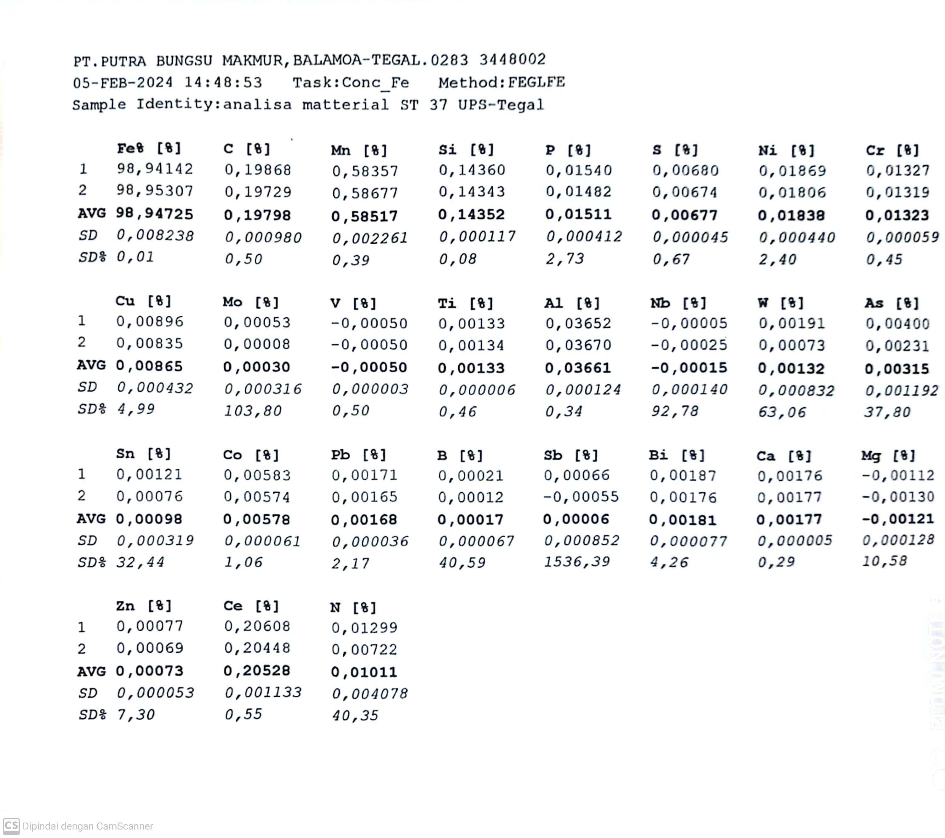

Gambar 1 Hasil Uji Komposisi Material Baja ST 37

Gambar 2 Spesimen Uji Material

|  |  |
| --- | --- |
| Gambar 3 Pembuatan Spesimen Uji Sebelum di Las | Gambar 4 Proses Pengelasan Spesimen Uji |
| Gambar 5 Variasi Diameter Elektroda Yang Digunakan | Gambar 6 Spesimen Uji Setelah di Bentuk |

|  |  |
| --- | --- |
| Gambar 7 Spesimen Sebelum di Uji | Gambar 8 Pengukuran Lebar dan Tebal Spesimen |
| Gambar 9 Mesin Uji Tarik dan Lengkung | Gambar 10 Penulis dan Mesin Uji Impak |

Sebuah gambar berisi teks, kertas, dokumen, Pencetakan

Gambar 11 Lembar Hasil Uji Tarik

Gambar 12 Lembar Hasil Uji Lengkung

Gambar 13 Lembar Hasil Uji Impak

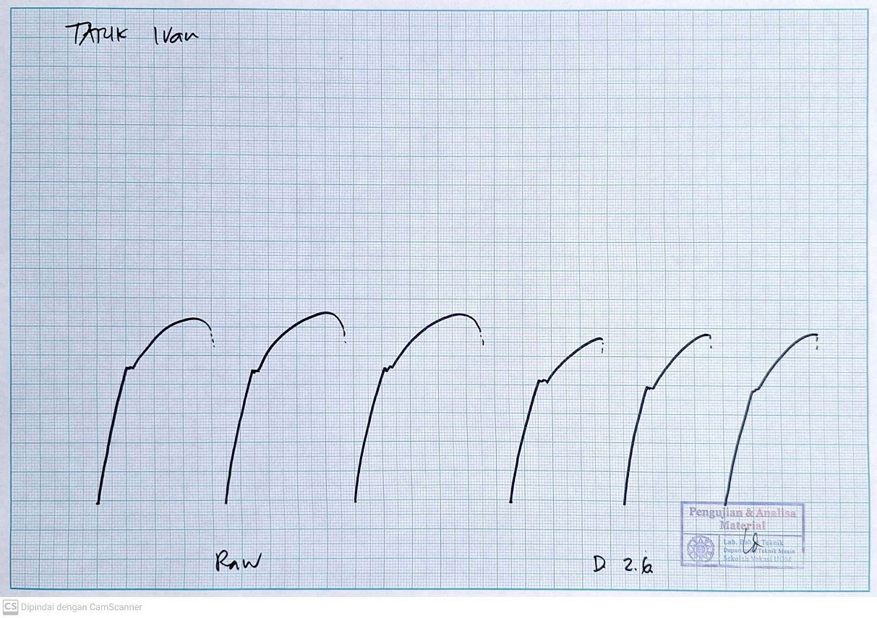

Gambar 14 Grafik Kekuatan Tarik

Tabel 1 Nilai rata-rata hasil uji tarik

|  |  |
| --- | --- |
| Variasi Spesimen | Tegangan Tarik |
| Diameter Elektroda (mm) | (Mpa) |
| 2,60 | 451,40 |
| 3,20 | 463,50 |
| 4,00 | 444,90 |

Gambar 15 Grafik hasil uji tarik

Tabel 2 Nilai rata-rata hasil uji bending

|  |  |
| --- | --- |
| Variasi Spesimen | Tegangan Tekan |
| Diameter Elektroda (mm) | (Mpa) |
| 2,60 | 493,13 |
| 3,20 | 523,36 |
| 4,00 | 472,78 |

Gambar 16 Grafik uji bending

Tabel 3 Nilai rata-rata uji impak

|  |  |
| --- | --- |
| Variasi Spesimen | Harga Impak |
| Diameter Elektroda (mm) | (J/mm²) |
| 2,60 | 1,11 |
| 3,20 | 1,98 |
| 4,00 | 1,14 |

Gambar 17 Grafik hasil uji impak